Kilku właścicieli zajęcia

Właściciel zajęcia to użytkownik, który może modyfikować zajęcie. Domyślnie właścicielem zajęcia jest osoba, która utworzyła zajęcie. Właściciel zajęcia może być zmieniany, a w nowej wersji Aplikacji istnieje możliwość przypisania do zajęcia kilku właścicieli.

Przypisanie kilku właścicieli do zajęcia jest przydatne, gdy pewne zajęcia dla danego wydziału, dajmy na to dla wydziału Cybernetyki, prowadzone są przez inny wydział np. Chemii. W takim planista wydziału Cybernetyki planuje zajęcia z podaniem wszystkich szczegółów oprócz wykładowców, natomiast planista wydziału Chemii przypisuje wykładowców.

W nowej wersji Aplikacji możliwe jest wpisanie (lub wybranie z listy) kilku właścicieli.

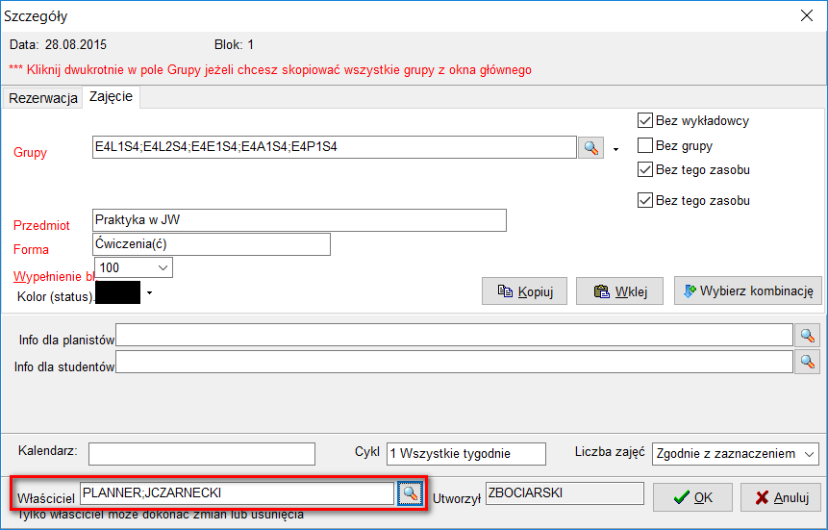

Właścicieli można również dodawać za pomocą operacji grupowych:

- Dołącz właściciela.

- Odłącz wybranego właściciela.

- Przywróć domyślnego właściciela.

Aby zobaczyć zmiany należy pobrać aktualizację Aplikacji.